学生操作手册
一、注册方式
采取线上教学模式开设，由学校与“学堂在线”平台合作开设。实施考核的过程化管理。注册方式如下：
微信绑定注册
微信搜索、关注“雨课堂”公众号-进入公众号-点击更多-身份绑定-选择“长春工业大学研究生院”-按页面提示输入账号（学号）密码（初始密码为学号后6位），认证通过后系统会为您同步校内个人信息及开课数据。
注：之前使用雨课堂上课绑定过“长春工业大学”的研究生，须进入“身份绑定”——点击“增加学校”——同时选择绑定“长春工业大学研究生院”方可查看到该课程。

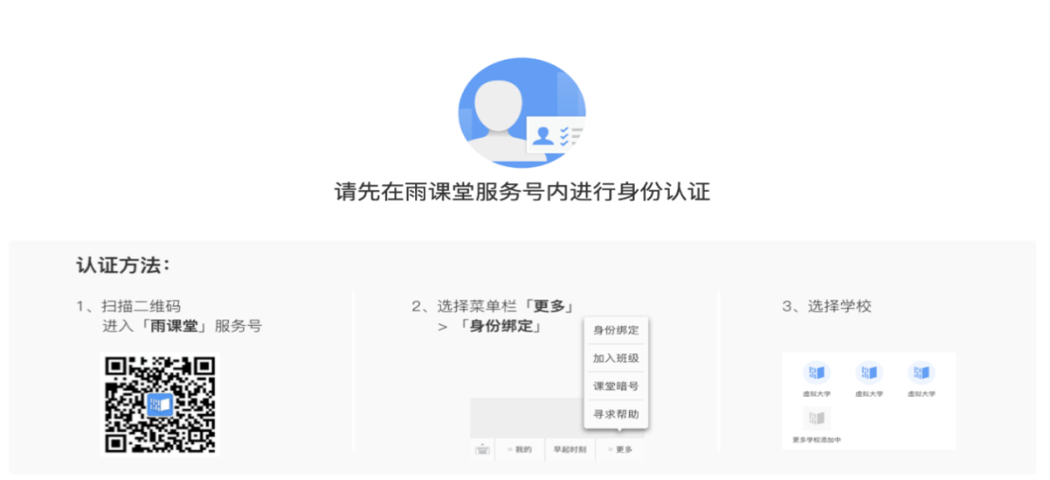

二、学习方式
课程学习方式分为移动端App和电PC端两种方式：
（一）移动端APP
1、下载“学堂云”APP，使用微信登录，选择已进行身份绑定的微信打开，进入“我的课程”，选择“科研伦理与学术规范”课程进行学习。课程列表展示开课中、未开课、已结课的课程，课程状态不同，学习的权限也有所不同。如果你正在学习某个课程，课程列表下方会出现“最近学习”浮窗，可以快捷进入继续学习。
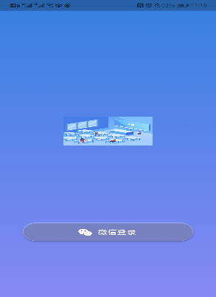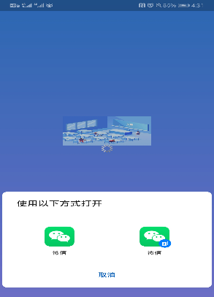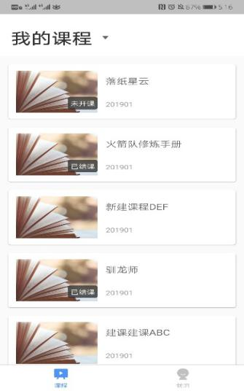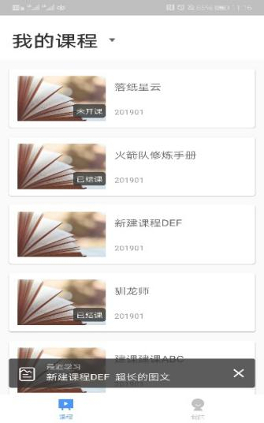
2、课程学习
点击“科研伦理与学术规范”进入课程学习页面，课程学习页面顶部显示课程名称、班级名称、老师名称、开课学期等基本信息。
2.1 公告区：
所有课程相关公告均在此区域展示。
2.2教学大纲区：
教学大纲展示课程章节，点击相应章节可进行各种学习单元的学习。学习单元分为图文单元、视频单元、讨论单元和作业单元。学习某个单元后，教学大纲页面将展现学习进度，方便查看自己已经学习完或正在学习的单元。
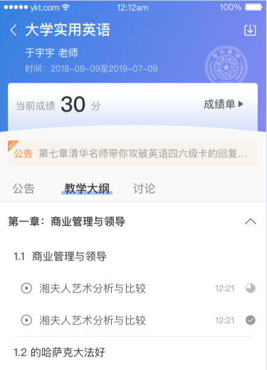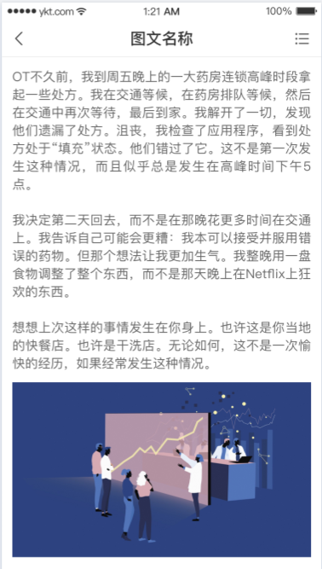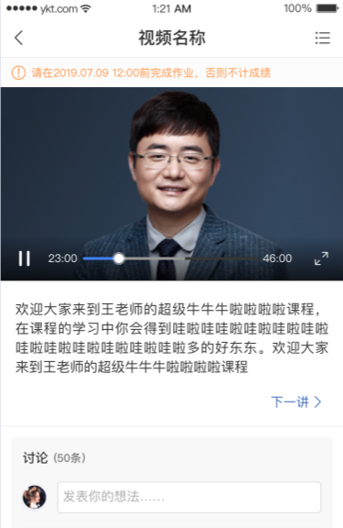
学习进度展示 图文单元 视频单元：视频单元支持学生在有网络的环境下提前下载视频，在无网络的环境下离线观看视频。后台将储存学生观看数据，联网后同步到学习进度。
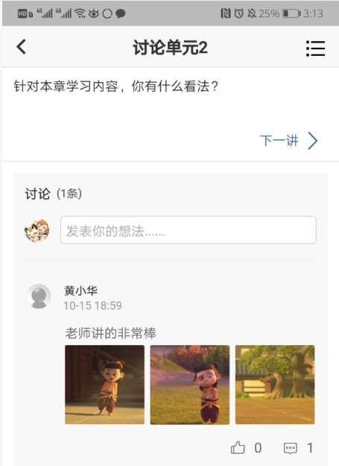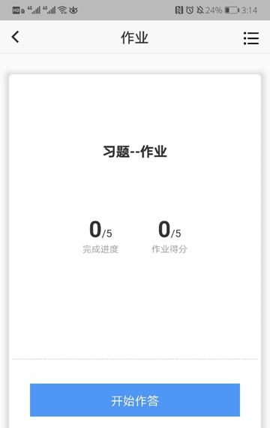
讨论单元 作业单元：学生可进入作业单元进行作答，老师可选择是否记入成绩，因此作答时请保证认真作答态度。
2.3 讨论区：
在讨论区中，既包含了学习单元中所有的讨论内容，点击学习单元可进入浏览该单元内容，也可点击发帖发布全新的讨论话题。讨论支持输入文字和插入图片。
（二）电脑PC端
1、身份绑定
方式见上述APP学习方式中微信绑定方法。
2、登陆
网址https://ccutyjs.yuketang.cn/，点击右上角“登录”按钮，微信扫码登录，进入后可看到 “我听的课”列表开始学习
3、开始学习
点击班级，进入课程学习，课程学习页包括“教学内容”、“公告”、“讨论”三个部分，学习方式与APP端相同。
三、考试
1、考核说明
学生需在规定时间内完成课程视频观看、章节测试、观看直播互动和网上期末考试，依据学生完成学习环节情况评定课程考核成绩。课程成绩构成：综评成绩（100分）=(视频30%+作业20%+考试50%）。
视频：学生在系统中在线观看课程视频，系统自动根据观看的集数，记录学生的观看进度比例，并自动计算观看视频的得分。
作业：跟随课程视频的在线测试，每节视频观看完毕后，可进行本章节测试。
网上期末考试：学生完整观看完视频、完成章节测试后，学生可在规定时间段内参加网上期末考试。
2、参与考试方式
课程考核内容通过手机端学堂云app和电脑端网页版均可完成，同一账号下的学习数据会实时同步。
3、考试
点击课程大纲最后一节“考试”，学生进入考试封面。
点击开始答题，跳转到新页面，并弹出弹窗，提示学生本次考试限时或不限时。
点击开始，进入考试试卷，左上角为本次考试名次，右上角包括答题计时和交卷按钮。
点击左侧展开，呼出答题卡。
点击交卷，给出相应提示：
- 还有习题未完成，则给出如下提示，点击继续答题回到试卷，或继续完成交卷动作；
- 所有习题均完成，二次确认交卷，点击检查一下回到试卷，或继续完成交卷动作；
提交试卷后，提示提交成功，如果交卷失败，则返回试卷需重新手动提交。
交卷成功后，返回到试卷封面。
点击查看试卷，可查看作答情况。
点击左侧答题卡，呼出展开。

